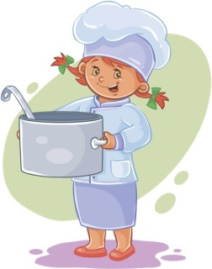
Ежегодно 20 октября свой профессиональный праздник –
Международный день повара – отмечают повара и кулинары всего мира.
В целях максимального привлечения интереса к рабочей профессии, а также формирования у обучающихся основ культуры здорового питания
в школе №157 были проведены следующие мероприятия:

1. Обучающихся 1-4 классов приняли участие конкурс рисунков «Моё любимое блюдо»

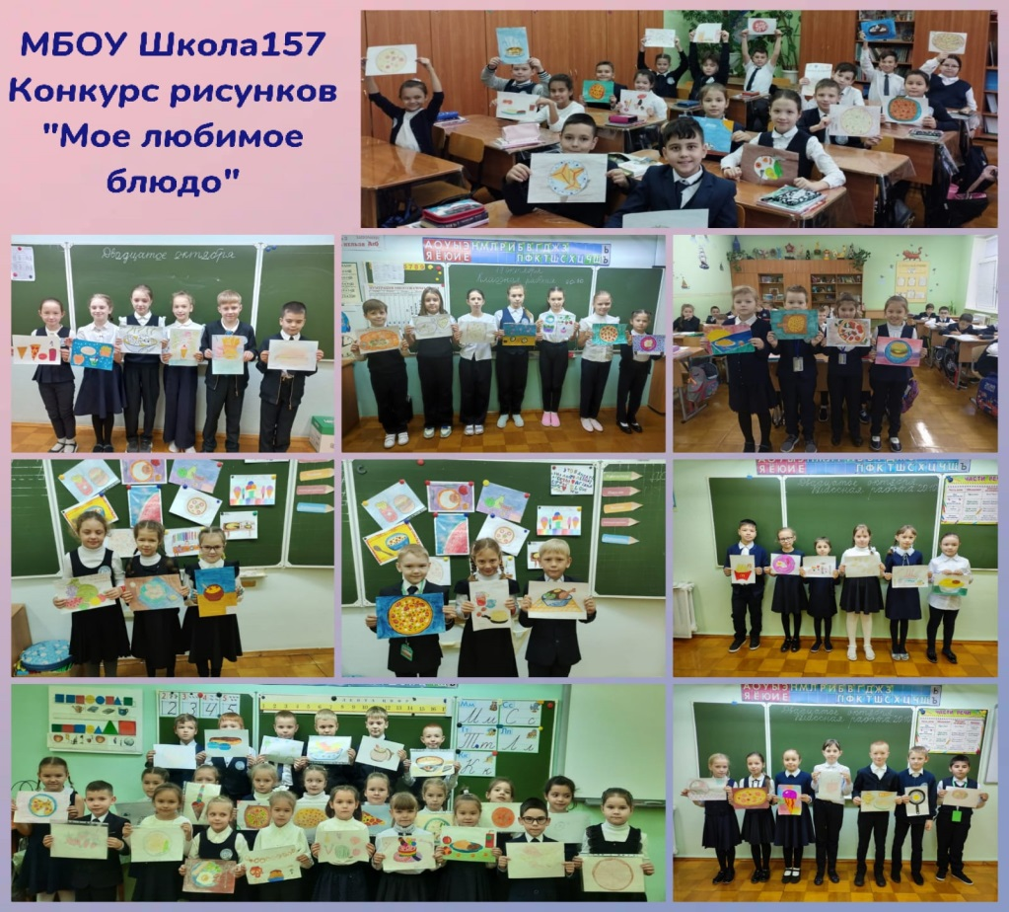

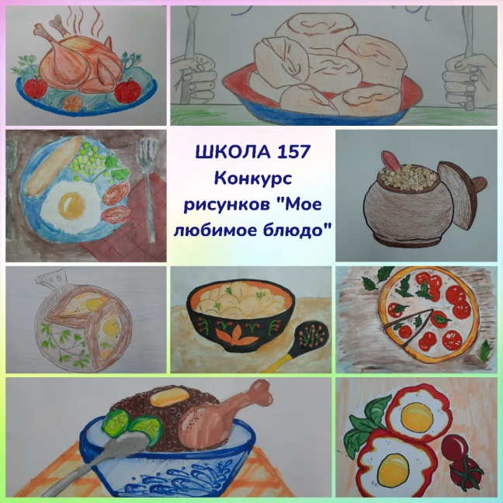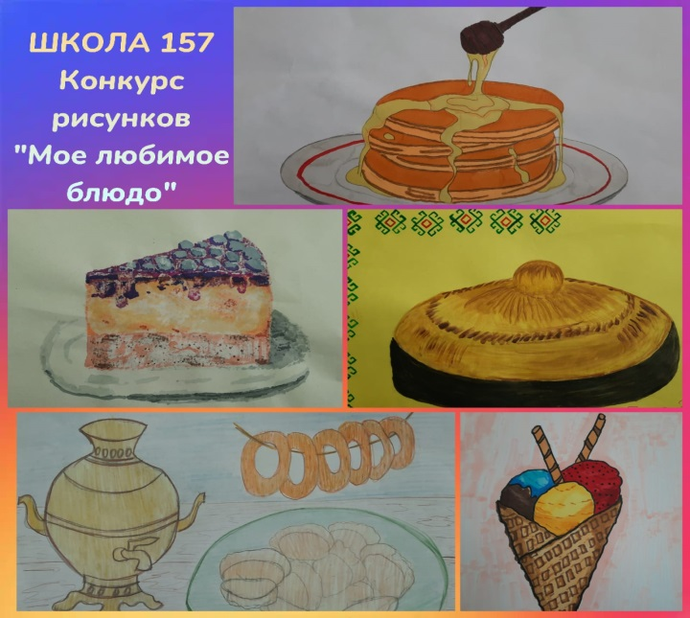

2. Ребята из 5-8 классов совместно с родителями принимали участив в конкурсе на лучшее блюдо «Здоровый завтрак».
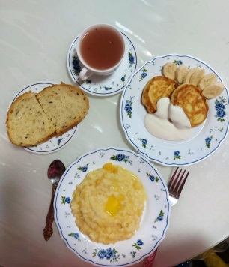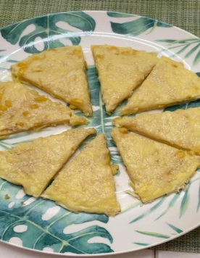
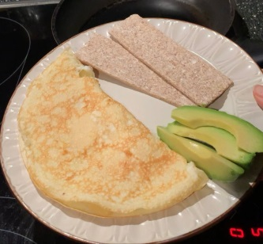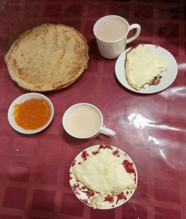

3. Обучающиеся 9-11 классов посетили классные часы, где им рассказали о такой нужной и важной профессии, как повар.

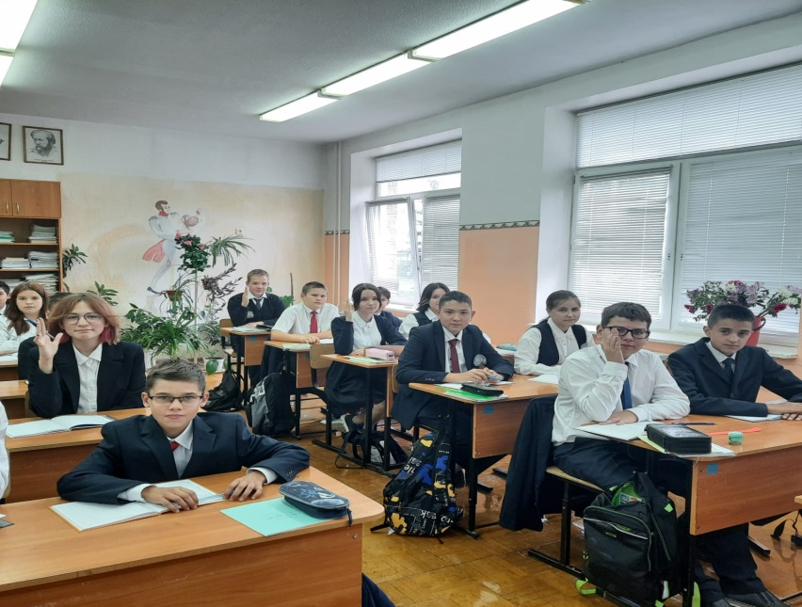

Спасибо нашим поварам!

